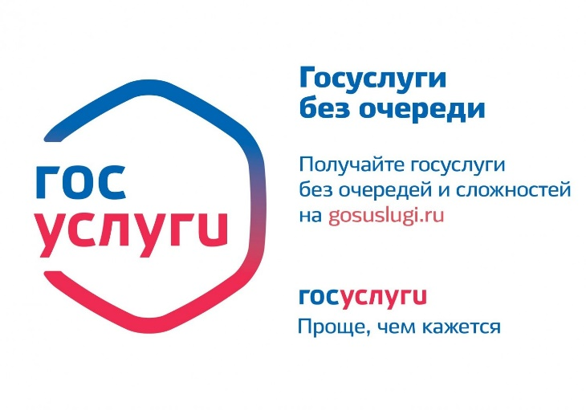

Цифровая экономика - перспективное направление
противодействия коррупции

Актуальность проблемы «бытовой» коррупции обусловлена тем, что с данным видом коррупции ежедневно сталкиваются рядовые граждане и представители частного бизнеса в процессе получения государственных (муниципальных) услуг, таких как оформление паспортов, прием в школы, выдача разрешений для ведения малого и среднего предпринимательства и т.д.
В целях обеспечения информационной открытости деятельности государственных органов исполнительной власти и органов местного самоуправления, повышения качества и доступности, предоставляемых ими государственных и муниципальных услуг, создан единый портал государственных (муниципальных) услуг.
С внедрением информационных технологий в нашу жизнь, сегодня во многих случаях мы можем обходиться без посредника и получать государственные (муниципальные) услуги онлайн – через портал Госуслуг.
Преимущества использования единого портала государственных и муниципальных услуг - это и сокращение сроков предоставления услуг, и отсутствие очереди, а также исключение коррупционного поведения граждан и государственных (муниципальных) служащих.
Цифровые технологии обеспечивают повышение эффективности и прозрачности деятельности государственных (муниципальных) органов и служб при взаимодействии с гражданами и бизнесом.
Адрес федеральной информационной системы единый портал государственных и муниципальных услуг в сети Интернет www.gosuslugi.ru.

